Blaty antybakteryjne - czym są i gdzie się sprawdzą?
Szukasz jak najbardziej higienicznych rozwiązań do swojego domu bądź lokalu gastronomicznego? Przeczytaj czym są <strong>blaty antybakteryjne</strong>, na jakiej zasadzie działają i w jakich miejscach sprawdzą się najlepiej!

Nowoczesne blaty antybakteryjne
Lubisz innowacyjne i poprawiające jakość życia rozwiązania? Jednym z takich rozwiązań są blaty pokryte antybakteryjną powłoką.
Czym są i jak działają blaty antybakteryjne?
Jony srebra już od lat posiadają udowodnione naukowo działanie bakteriobójcze. Zaczęto więc wykorzystywać je w przemyśle kosmetycznym czy farmaceutycznym, ale także meblarskim! Opracowano technologię, która pozwoliła zastosować na meblach powłokę antybakteryjną. W ten oto sposób powstały między innymi blaty antybakteryjne. Są to blaty pokryte wspomnianą powłoką, dzięki której stanowią stałą i niezawodną ochronę przed szkodliwymi mikroorganizmami. Co ważne, powłoka tego rodzaju nie wywołuje negatywnych skutków ubocznych dla ludzkiego organizmu.

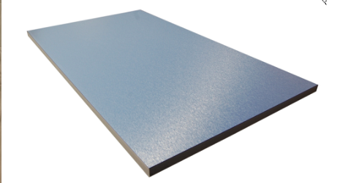
Gdzie sprawdzi się tego rodzaju rozwiązanie?
Blaty antybakteryjne to przede wszystkim blaty, które wykonane zostały z laminatu HPL i pokryte powłoką bakteriobójczą. Są bardzo solidne, trwałe i odporne na intensywne użytkowanie. Dzięki odporności na wysokie i niskie temperatury, a także wilgoć, mogą być z powodzeniem wykorzystywane jako blaty od stołów. Sprawdzą się zarówno w domach prywatnych, jak i różnego rodzaju lokalach gastronomicznych.

